Новые направления интеграции образования с наукой и бизнесом

А.С.Сигов,
ректор МИРЭА, член-корреспондент РАН

1. Первый проект Национальной научно-инновационной программы «Водородная энергетика» на период до 2050 года (далее: проект-2050), представленный на обсуждение в 2007 году в России, независимо от того, как поддержит его бизнес, уже сейчас дает основания говорить о том, что, по крайней мере, в институциональном отношении данный проект состоялся. Потому что с его появлением Россия, наконец, вошла в число 60 стран мира, имеющих водородные проекты, рассчитанные на длительную перспективу.
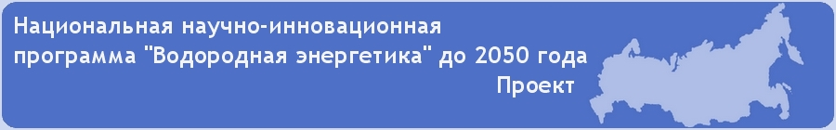
Это не может не повлиять и на развитие всего образовательного сектора страны. Здесь сразу хотелось бы предостеречь от технократического подхода, который сужает проект-2050 к его важнейшей, однако далеко не единственной составляющей – научно-технической. На самом деле содержание проекта-2050 значительно шире. В отношении к нему не надо долго искать инновационные пути в образовании, основной путь лежит на поверхности: самое содержание проекта-2050 в той или иной степени, так или иначе, должно неизбежно войти в программы и учебные планы не только энергетических, но и экологических, и экономических, и других вузов России. Никакие наши вузы уже не останутся в стороне от энергоэкологической революции, что начинается в XXI веке при переходе к шестому технологическому укладу, поскольку ее ядро – водородная энергетика.

2. Участвуя в разработке проекта, мы в МИРЭА ориентировались не только национальные интересы России, но и на общемировой уровень науки и образования, в частности, на программу Ассоциации европейских технических университетов TIME (Top Industrial Managers for Europe) по подготовке топ-менеджеров для Европы, не упуская из виду, что впереди наших менеджеров ожидает ВТО.
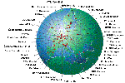
 |  |  |  | 
http://timeprogramme.campus.ecp.fr/index.php

Программа TIME (в нее МИРЭА включен в 2003 году) является важным институтом международного сотрудничества. В соответствии с ней более 80 европейских технических университетов готовят не только в Европе, но и по всему миру кадры для высшего менеджмента на основе общепринятых мировых стандартов.
Ясно, что такого рода специалистов по программе TIME мы обучаем не столько на экспорт, сколько для себя. Россия и сама нуждается в высококвалифицированных менеджерах, особенно в условиях ВТО. Этим в МИРЭА с начала XXI века занимаются международные факультеты – один экономики и управления, другой – информатики, новый технопарк, центр дистанционного обучения, ряд кафедр гуманитарно-информационного направления – экологии, политологии, культурологи, социологии и другие.
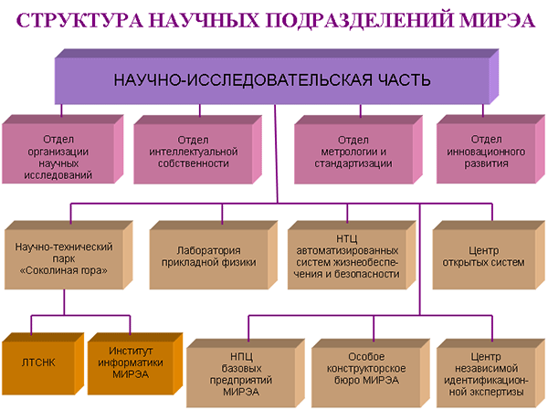

3. В соответствии с программой TIME строит свою работу учебно-методический и научно-исследовательский центр – УМНИЦ «Соколиная Гора», созданный в 2004 году в МИРЭА совместно с химическим факультетом МГУ им. М.В.Ломоносова. Этот своего рода «треугольник знаний» (образование, исследования, инновации) на неформальной основе объединяет до 50 творческих групп ученых, педагогов, аспирантов и студентов из вузов России, Белоруссии, Казахстана и Украины. С ними сотрудничает и ряд ученых из стран Евросоюза и США.
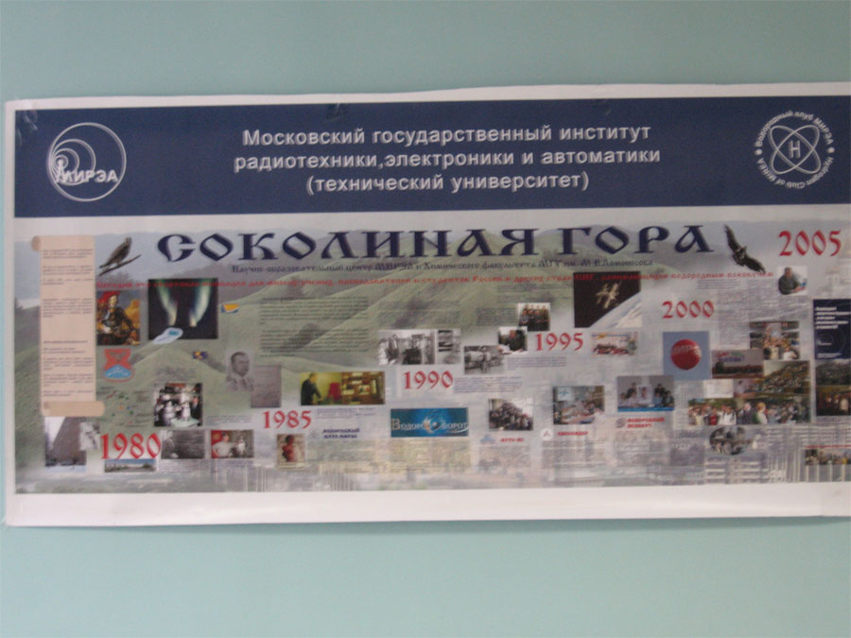
Для нескольких десятков кафедр в странах СНГ «Соколиная Гора» ведет серьезные исследования и готовит программы, учебные планы и пособия, объединенные в рамках дополнительной специализации по водородной энергетике (ДСВЭ). С расчетом на программу TIME в 2004 году студенты МИРЭА создали неформальную организацию – Международный водородный клуб, а в 2006 году представили на Саммит G-8 комплекс из 14 взаимосвязанных инновационных проектов. Уже в 2007 году весь этот комплекс вместе с «Соколиной Горой», ДСВЭ и водородным клубом был полностью включен в проект -2050 и стал постепенно входить в образовательную систему других, с нами сотрудничающих вузов. http://www.h2club.mirea.ru/
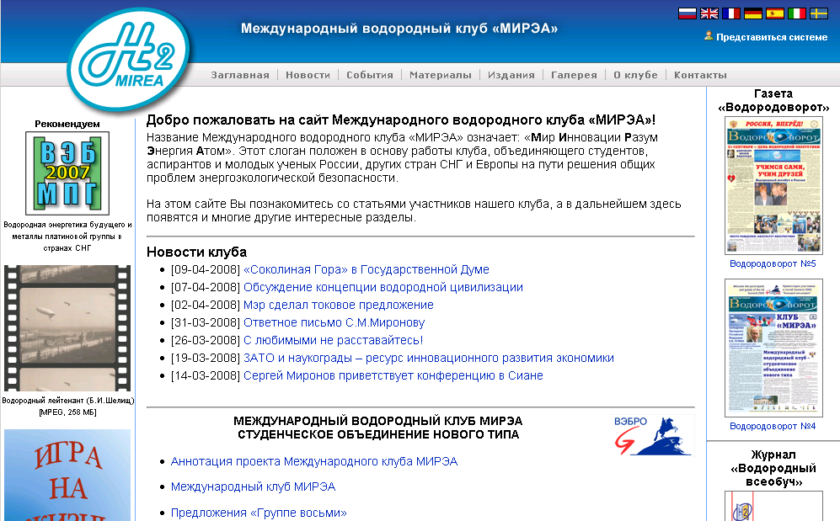

4. ДСВЭ несет высшему образованию России систему новых знаний о водородной энергетике и водородной экономике, включая опережающую информацию об энергетических, экономических, экологических, политических, социальных, образовательных и информационных технологиях, связывающих в единое целое деятельность представителей различных профессий. Именно такой блок информация с прицелом на будущее, прежде всего, необходим менеджерам, обучающимся по программе TIME. Центр этого информационного блока составляют заявленные на саммите-2006 G-8 три Э (энергетика, экономика, экология).
Энергетические технологии в проекте-2050 предусматривают овладение инновациями в процессе производства, хранения, транспортировки, потребления и обеспечения безопасности водорода. Эти технологии используются наряду с другими экологически чистыми источниками энергии (атомно-водородными, гидроэнергетическими, солнечно-ветровыми, геотермальными и т.д.) и, безусловно, заслуживают того, чтобы их изучали в системе высшего образования.
Экономические технологии, связывающие водородные инновации с их потребителями на национальном и мировом рынке, активно применяются уже на этапе коммерциализации новшеств. Многие из них сейчас успешно используются в России, изучаются в экономических вузах и тоже включены в ДСВЭ.

Экологические технологии – важнейшее технологическое звено глобального масштаба. Они являются критерием и вместе с тем мерой дальнейшего развития водородной энергетики и водородной экономики. В системе TIME им с каждым годом придается все более значительный вес в связи с происходящими глобальными климатическими изменениями.
5. Политические технологии также предусмотрены проектом-2050 и ДСВЭ. Ассоциация TIME как негосударственный институт, конечно, находится вне политического поля, но подготовка топ-менеджеров для международного сотрудничества имеет политические аспекты, которые важно учитывать и в системе российского образования, тем более в условиях ВТО.
В современном сложноорганизованном государстве и обществе политическая воля (как и политтехнологии) реализуется в условиях межгрупповой конкуренции. А это заметно тормозит развитие водородной энергетики не только в России и в других странах СНГ, но и в Европе, США и т.д. Однако именно государственные и гражданские институты обеспечивают распространение водородных инноваций и развитие необходимой инфраструктуры, подготовку специалистов в системе образования, защищают права их интеллектуальной собственности и выполняют другие функции, знание которых необходимо менеджерам в условиях ВТО.
Социальные технологии, предусмотренные ДСВЭ, неотрывны от всей системы технологий, работающих на проект-2050. Они связаны с растущей дифференциацией общества на основе различий в образовании людей, религиозной принадлежности, а также родственных, этнических и особенно социокультурных характеристик. Эти технологии обеспечивают движение массового сознания в русле благоприятного отношения к водородной энергетике, что необходимо для максимального включения человеческого фактора в реализацию проекта-2050.
6. Образовательные технологии находятся в центре внимания инновационного общества XXI века. Саммиты G-8 последних лет содержат основные ориентиры для эффективного использования образовательных и связанных с ними информационных технологий и в целях проекта-2050. Это отражено и в ДСВЭ, где в центре внимания развитие и интеграция всех трех элементов «треугольника знаний», поддержка Болонского процесса и т.д.
Однако локомотивом активизации кадрового и информационного обеспечения проекта программы-2050 должен стать приоритетный национальный проект “Образование”. Ему предстоит вовлечь российскую молодежь в инновационное развитие, полностью отвечающее требованиям шестого технологического уклада.
Здесь особое значение приобретают роль Интернета, интенсивная компьютеризации вузов, школ и других учебных заведений. Сейчас международные образовательные ресурсы, в том числе TIME, становятся все более доступными в самых далеких уголках страны, и это должно максимально использоваться и применительно к ДСВЭ, прежде всего, в местах пионерного освоения новой энергетики типа Сочи, в процессе водородного всеобуча.
У России есть и свой собственный интеллектуальный задел в образовании, который успешно применяется в последние годы во многих вузах, в том числе в МИРЭА:
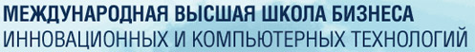

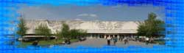
Здесь и известные национальные технологии педагогики сотрудничества, развивающего образования, проектного обучения, технического творчества и другие, которые широко используются ДСВЭ.
7. Информационные технологии. МИРЭА пока не обладает такими же информационными возможностями, какие имеют в системе TIME. Однако даже то, что удалось нам сохранить и приобщить в постсоветское время в области информации, позволяет сегодня успешно продвигать в сознание гражданского общества, особенно молодежи, первый в России национальный проект с горизонтом до 2050 года. Мы видим в этом не только важный фактор развития самой водородной энергетики, но и фактор формирования национального самосознания в студенческой России, а через TIME – путь к активному сотрудничеству на уровне высшего международного менеджмента будущего, который складывается в настоящее время в ведущих странах Евросоюза и в СНГ.
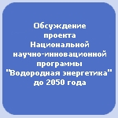Информационная периферия (ИП) проекта-2050 является институтом гражданского общества. Проект вписывает ее в информационное пространство страны, в том числе Интернет, соединяя прямой и обратной связью энергоэкологические, социально-экономические и политические аспекты развития водородной энергетики с международным водородным движением. ИП как институт гражданского общества, включая СМИ, осуществляет независимый контроль над работой по программе-2050. В этом качестве, выходя за рамки непосредственно государственного и корпоративного управления, она все же остается в правовом и поле страны и ее граждан.
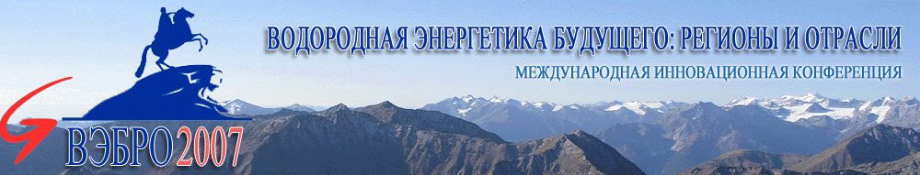
На дальнейшую работу вузов по проекту-2050 ориентированы и ежегодно проводимые МИРЭА международные конференции «Водородная энергетика будущего: регионы и отрасли», «Водородная энергетика будущего, нанотехнологии и металлы платиновой группы в странах СНГ», журналы «Водородный всеобуч» и «Евролидер», газета «Водородоворот» и другие действующие проекты.

8. Кратко рассмотрев в свете институционального подхода систему водородных технологий в качестве объекта международного сотрудничества в сфере образования и в связи с возможностями программы TIME, приходим к следующему выводу.
Институциональный подход позволяет не только преодолеть крайности технократических взглядов на водородные технологии, но и дает возможность многостороннего сотрудничества в сфере образования с европейскими техническими университетами по всем аспектам водородной и других экологически чистых видов энергетики. Здесь открываются новые, пока еще явно недостаточно используемые возможности для развития образования в области водородных технологий для производства энергии.
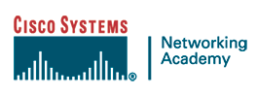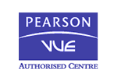
Центр сетевого управления и телекоммуникаций (ЦСУиТ)
Остается добавить, что пока что вся эта исследовательская, образовательная и инновационная деятельность по проекту-2050 проводится МИРЭА в порядке эксперимента без какой-либо поддержки со стороны государства и почти без участия бизнеса – на одном энтузиазме, которого далеко не всегда хватает для решения сложнейших образовательных проблем, поставленных энергоэкологической революцией.

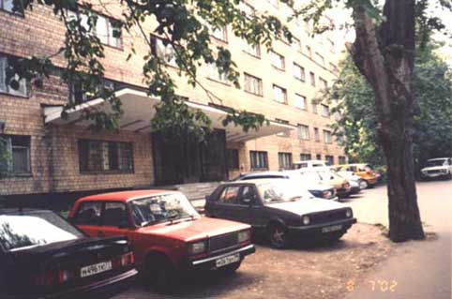
105275 Москва, 5-я улица Соколиной горы, д.20.
Институт информатики МИРЭА

